Уполномоченный по правам ребенка в Республике
Татарстан

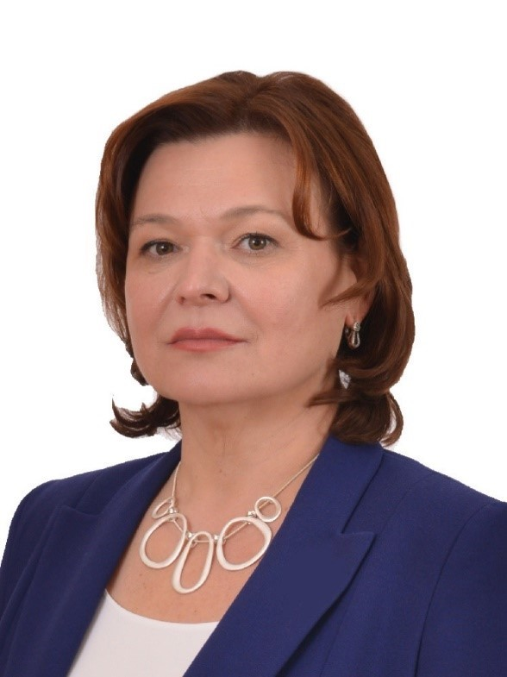
Захарова Светлана Михайловна

Адрес: 420015, г. Казань,ул. К. Маркса, д. 61

электронный адрес: rt.deti@tatar.ru интернет-приемная: https://rtdety.tatarstan.ru/

График личного приема граждан Уполномоченным по правам ребенка в Республике Татарстан: по вторникам с 14.00 до 18.00 (по предварительной записи по тел. (843) 236-61-64).

График приема граждан сотрудниками Аппарата:
каждую среду с 9.00 до 18.00.

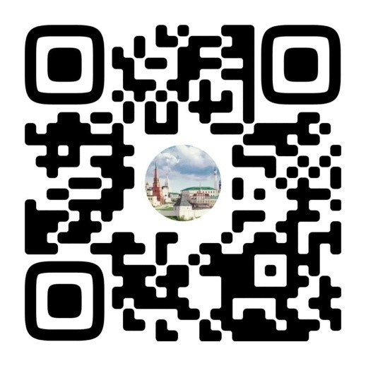



Вконтакте https://vk.com/uprvrt https://vk.com/upr_v_rt

Телеграм https://t.me/upr_v_rt

Одноклассники: https://ok.ru/profile/589380569655

